|  |  |  |
| --- | --- | --- |
| KHOA KT&QRKD  **BỘ MÔN TIN HỌC** | **BÀI THỰC HÀNH SỐ 12** |  |

Họ và tên: ………………………………………… Mã sinh viên: ………………………

Lớp: ……………………... Ngày: ... /… / …… Ca: ………… Điểm: ………………….

**I. Hãy thiết lập một bảng tính như trong hình sau:**

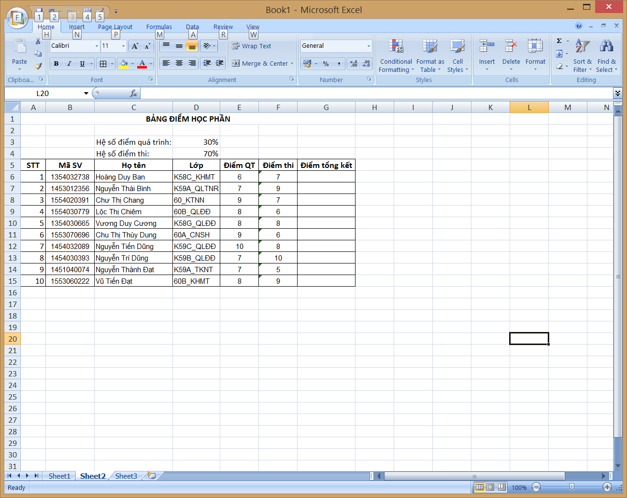

1. Lập công thức tính *Điểm tổng kết* trong ô G6. Trong đó giá trị *Điểm tổng kết = Điểm QT * Hệ số điểm quá trình + Điểm thi * Hệ số điểm thi*

2. Sao chép các công thức cho các ô từ G7 đến G15

3. Lưu thành tệp tin bảng tính có tên **baitap12-1.xlsx**

**II. Hãy thiết lập một bảng tính như trong hình sau:**

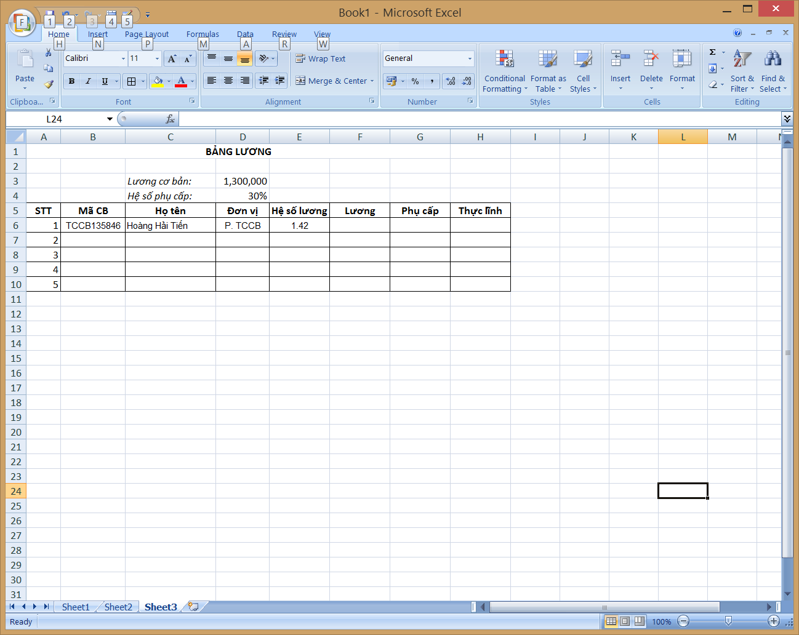

1. Nhập thêm các thông tin phù hợp trong các ô từ B7 đến E10

2. Lập công thức tính *Lương* trong ô F6. Trong đó giá trị *Lương = Hệ số lương * Lương cơ bản*

3. Lập công thức tính *Phụ cấp* trong ô G6. Trong đó giá trị *Phụ cấp = Hệ số phụ cấp * Lương*

4. Lập công thức tính *Thực lĩnh* trong ô H6. Trong đó giá trị *Thực lĩnh = Lương + Phụ cấp*

5. Sao chép các công thức cho các ô từ F7 đến H10

3. Lưu thành tệp tin bảng tính có tên **baitap12-2.xlsx**